Projet

document Type
Tuto
Titre
Mise en place de l’architecture des projets Android sur github chez Ingenious Africa

Table des matières
1 Introduction 3
1.1 Structure globale de projet 3
1.1.1 La Racine du projet 3
1.1.2 Le dossier Ressource 3
1.1.3 Le dossier du code 3
2 Procédure 5
3 Annexe 8
3.1 Historique de Révision 8

Introduction
Ce document présente l’architecture générale à mettre en place lors de la création de projet chez Ingenious Africa

Structure globale de projet
Les projets seront accompagnés de documentation et d’autres ressources. Pour cela, nous aurons une structure ressemblant à ceci.
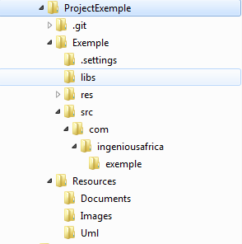

La Racine du projet
La racine de chaque projet contiendra le nom du projet précedé du mot clé Projet. Comme ProjetExemple. Ce dossier sera le repository git, et contiendra le projet Android et les dossiers ressources et le fichier .gitignore et un README


Le dossier Ressource
Ce dossier contient les ressources du projet. Ces ressources sont par exemple les images, les documents…


Le dossier du code
Dans ce notre cas le dossier s’appelle Exemple et il contiendra les sources du projet.
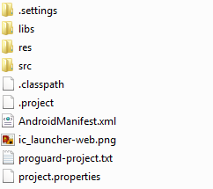

Apres cette présentation de la structure de projet, nous verrons dans la section suivante, la procédure à suivre pour créer un projet répondant à la structure précédemment présenter.

Procédure
Cette procédure montre la création de projet Android et la gestion du projet avec github. Elle doit être adaptée quand gitosis sera utilisé en lieu et place de github.
Etape1: Créer le repository dans github. Le nom du repository sera le nom du projet racine sur l’ordinateur. Il faut aussi accepter d’ajouter le fichier .gitignore d’Android et le fichier README.
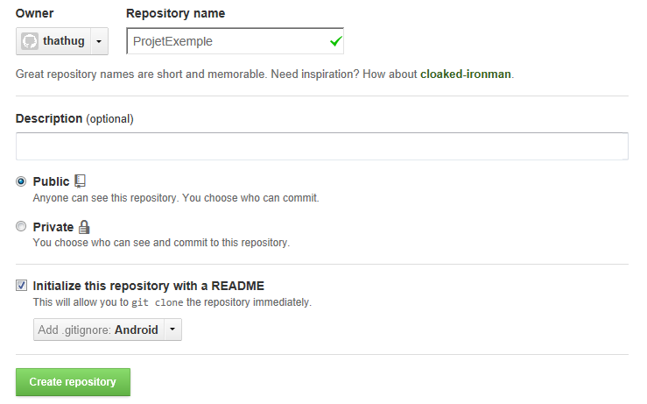
Etape2: Cloner le nouveau repository dans le dossier des projets (il est conseillé d’avoir un dossier qui contiendra tous vos projets).
Avec Git Bash faire un cd /…/Projets (dossier contenant tous les projets)
Faire un git clone : git clone https://github.com/thathug/ProjetExemple.git
Etape 3: Créer le projet avec Eclipse dans ce nouveau repository. Choisir l’option, « Ne pas créer le projet dans le Workspace(1) ». Choisissez le chemin du repository et ajouter le nom de votre projet à la fin de la location du projet (2). Dans notre cas le projet s’appelle Exemple.
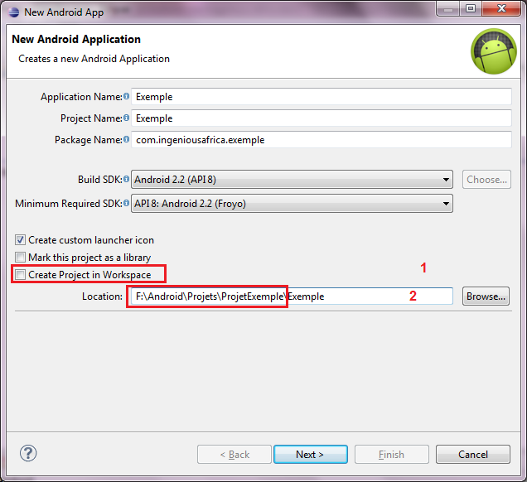
La racine projet se trouve dans F:\Android\Projets\ProjetExemple et on a rajouté \Exemple à la fin de la location. Exemple étant le nom du projet. Eclipse se chargera de créer ce dossier et les fichiers du projet dans ce dossier.

Etape 4: Editer le fichier .gitignore
Rajouter le nom du dossier de votre projet devant les dossiers bin et gen. Le fichier doit ressembler à celui-là.
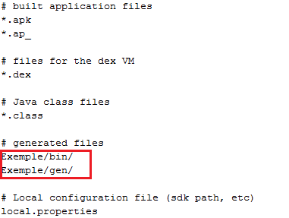
Sauver les modifications.
Etape 5: Ajouter vos modification dans git avec git add . Le point (.) désigne tout le contenu du répertoire
Etape 6: Faite un commit :
git commit –m ' my initial commit
Etape 7: Mettez vos modifications dans github :
git push -u origin master
Etape 8 : Créer un document et l’ajouter dans git et github :
Créer le dossier Ressources/Documents, et créer un document Exemple.doc. Ajouter ces modifications dans git et github avec les commandes suivantes.
git add .
git commit –m 'adding documents’
git push -u origin master

Félicitation, vous venez de mettre en place vos projets avec ces documents dans github.

Annexe

Historique de Révision
Version | Date | Commentaire | Responsable
1.0 | 2012-08-27 | Première réalisation | Chinasa Ndukwe

